Вопрос 6: «Участие бизнес-сообщества в общественном обсуждении проектов муниципальных нормативных правовых актов».
В настоящее время субъекты предпринимательской и иной экономической деятельности имеют возможность участвовать в процессе разработки и согласования проектов муниципальных нормативных правовых актов, затрагивающих их права и законные интересы. Одним из таких инструментов является участие представителей предпринимательского и (или) инвестиционного сообщества в публичных консультациях, проводимых в рамках процедуры оценки регулирующего воздействия проектов муниципальных нормативных правовых актов.
Любое заинтересованное лицо может проанализировать предлагаемый к обсуждению проект документа на предмет выявления положений, вводящих избыточные обязанности, запреты и ограничения для субъектов предпринимательской и иной экономической деятельности или способствующих их введению, а также положений, способствующих возникновению у них необоснованных расходов.
Для удобства представителей бизнес-сообщества обеспечена возможность участия в публичных консультациях с использованием программных средств интернет портала для публичного обсуждения проектов и действующих нормативных актов органов власти Ханты-Мансийского автономного округа - Югры в информационно-телекоммуникационной сети «Интернет» (http://regulation.admhmao.ru).

В целях выявления рисков нарушений антимонопольного законодательства на указанном портале также проводится общественное обсуждение проектов нормативных правовых актов в рамках антимонопольного комплаенса. Для выражения своего мнения по проекту документа участникам общественного обсуждения необходимо лишь заполнить в электронном виде предлагаемую порталом форму опросного листа, что займет буквально несколько минут.

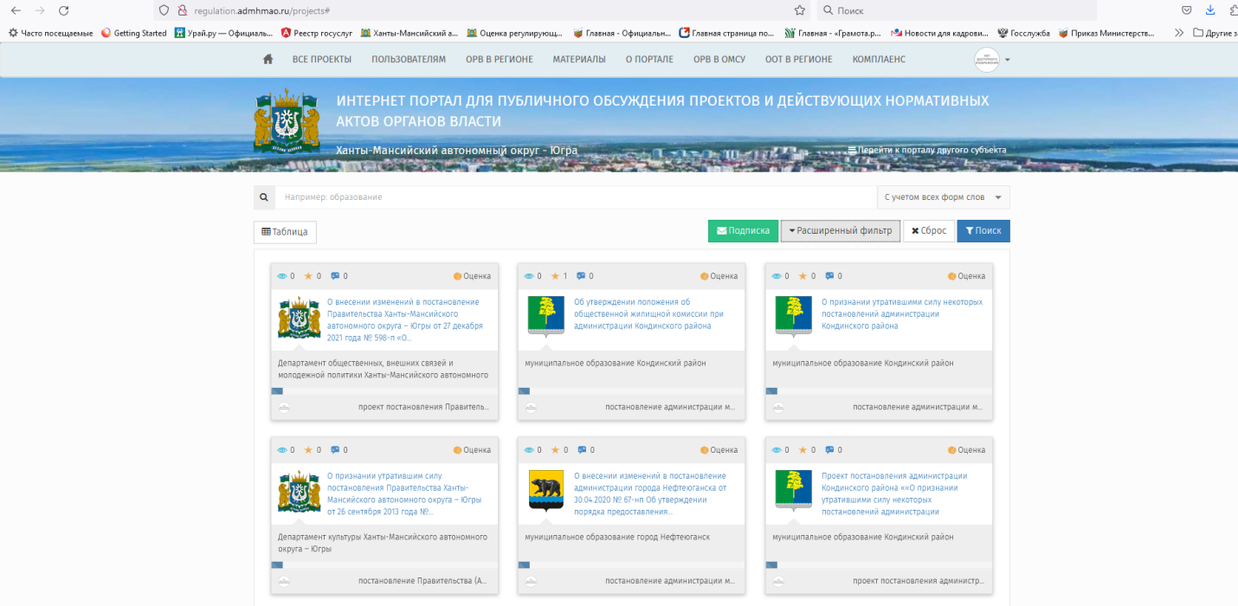

Участие субъектов предпринимательской и иной экономической деятельности в обсуждении проектов муниципальных нормативных правовых актов крайне важно для органов местного самоуправления. Все мнения, предложения и замечания, направленные в адрес разработчика проекта документа, в обязательном порядке подлежат рассмотрению и внимательному изучению, а также согласованию при их отклонении, что позволяет совершенствовать нормативное регулирование данной сферы правоотношений.
Приглашаем всех принять активное участие в процедурах общественного обсуждения проектов муниципальных нормативных правовых актов, проводимых на портале (http://regulation.admhmao.ru) в разделах «Комплаенс» и «Оценка регулирующего воздействия».

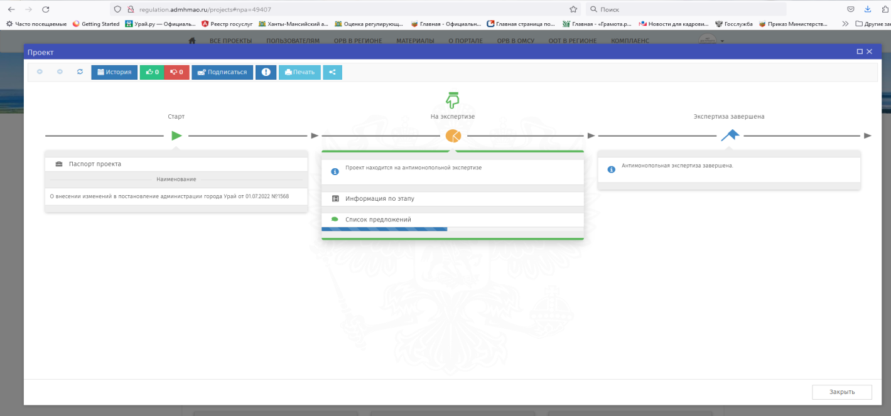

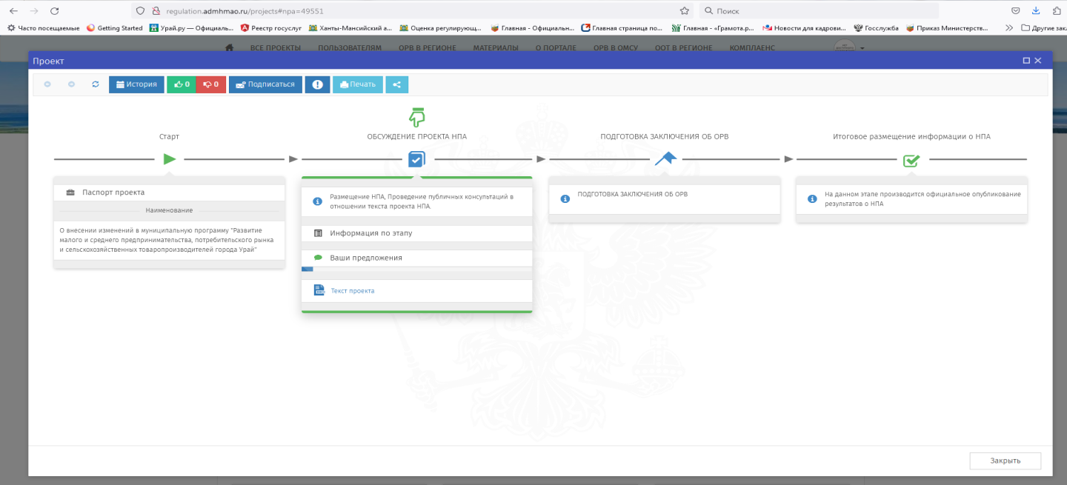

Также информация о проводимых публичных консультациях размещается в социальной сети «ВКонтакте» в сообществе «Бизнес портал Урая» и телеграм-канале «Бизнес Урая».

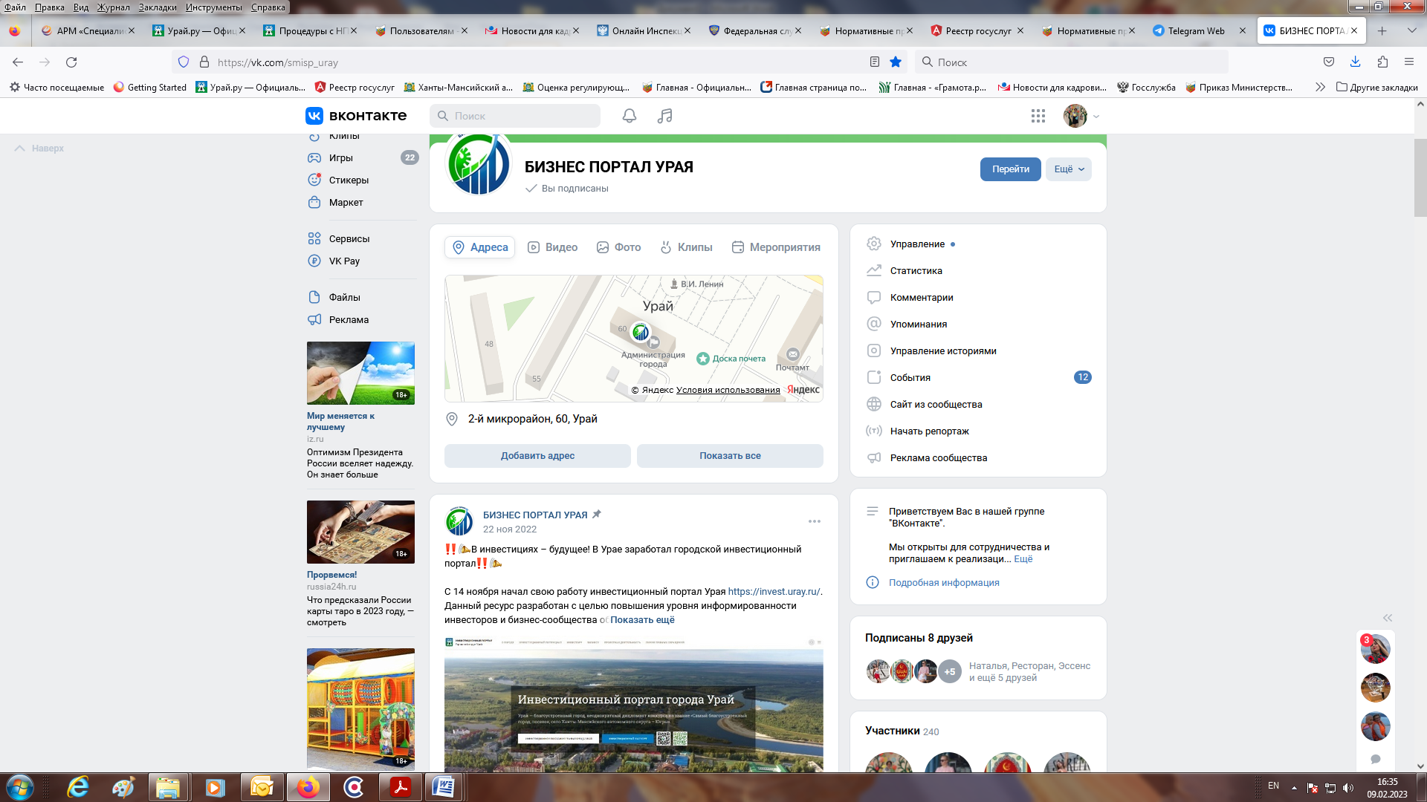

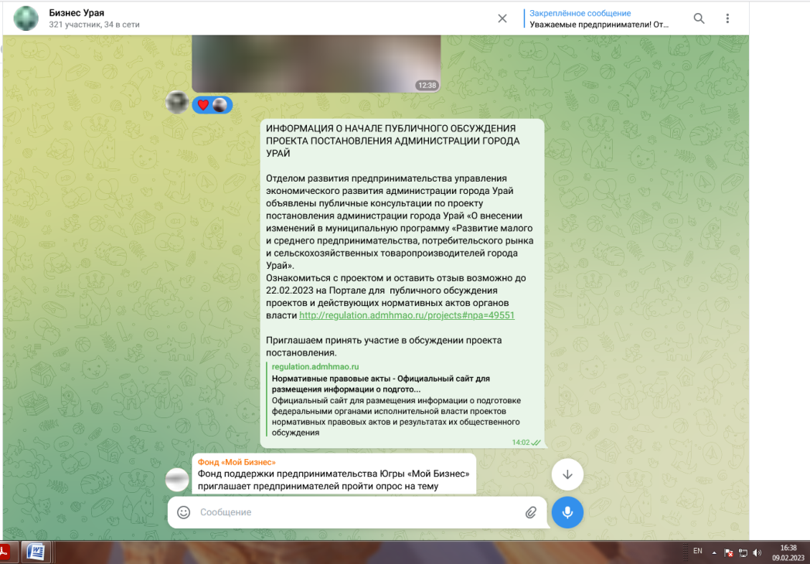

Благодарим за сотрудничество!

Докладчик: Рыбалкина Жанна Васильевна
специалист-эксперт отдела реализации административной реформы и
защиты прав потребителей правового управления администрации города Урай

